Минобрнауки России
Федеральное государственное бюджетное образовательное
учреждение высшего образования
НИЖЕГОРОДСКИЙ ГОСУДАРСТВЕННЫЙ ТЕХНИЧЕСКИЙ УНИВЕРСИТЕТ
ИМ. Р.Е. АЛЕКСЕЕВА
ИНСТИТУТ РАДИОЭЛЕКТРОНИКИ И ИНФОРМАЦИОННЫХ ТЕХНОЛОГИЙ

Курс “Сети и телекоммуникация”
Отчет по лабораторной работе №4

Выполнил: Слабунов И.Н.
Проверил: Гай В.Е.

Нижний Новгород 2020
Задание на работу:
1. Создать сеть в Core, состоящую из двух компьютеров.
2. Запустить UDP сервер на одном из компьютеров. Подключиться к UDP серверу с помощью TCP клиента. Объяснить полученные пакеты в WireShark
3. Запустить TCP клиент, сервер, передать данные, затем прервать соединение (Ctrl + C) на стороне сервера. Объяснить полученные пакеты в WireShark
4. Запустить TCP клиент, сервер, передать данные, затем прервать соединение (Ctrl + C) на стороне клиента. Объяснить полученные пакеты в WireShark
5. Запустить UDP сервер на одном из компьютеров. Подключиться к UDP серверу с помощью UDP клиента. Передать данные. Объяснить полученные пакеты в WireShark

Доказательства работы:
- Создаем сеть в Core, состоящую из двух компьютеров:
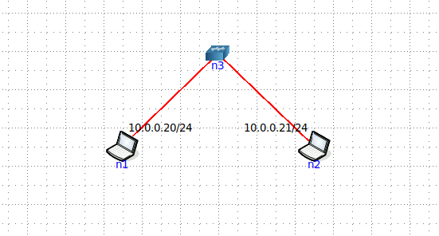
- Запускаем UDP сервер на одном из компьютеров. Подключаемся к UDP серверу с помощью TCP клиента:

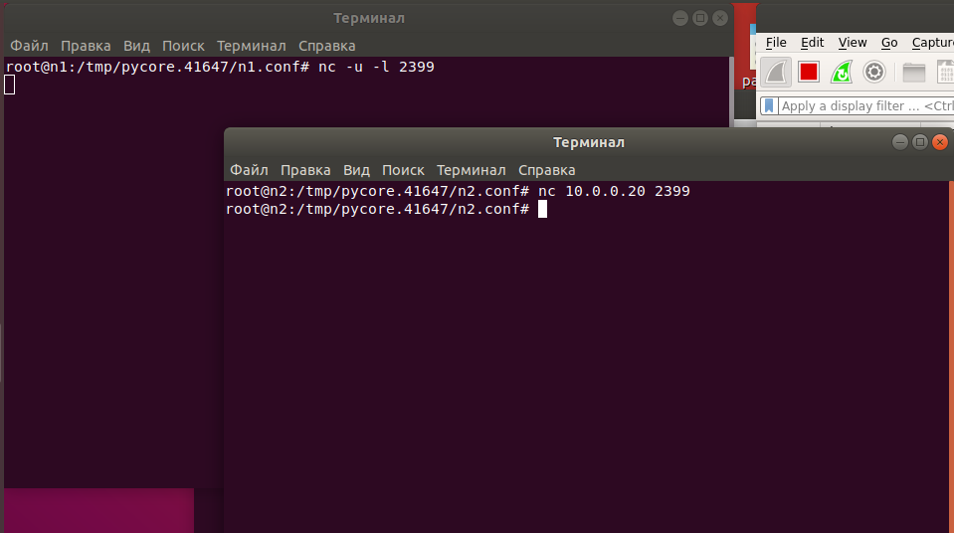
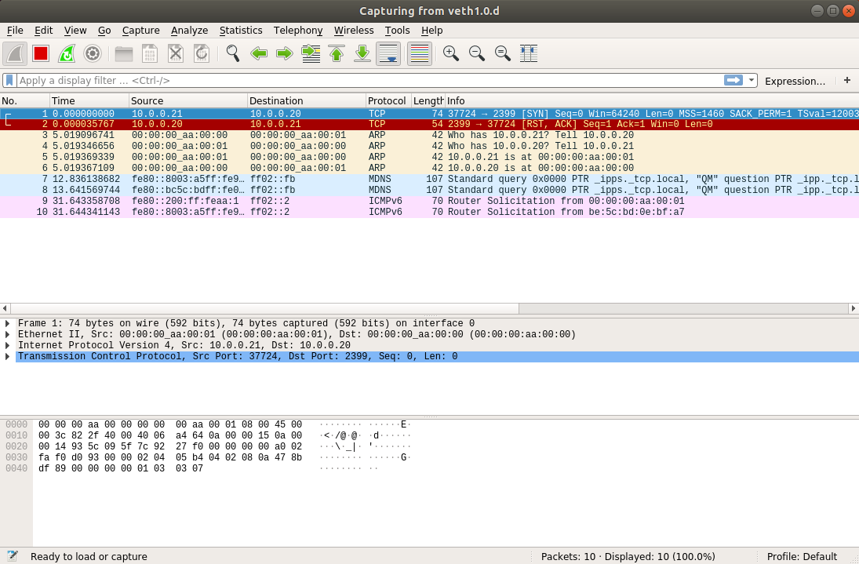
- Запускаем TCP клиент, сервер, передаем данные. Затем прерываем соединение (Ctrl + C) на стороне сервера:
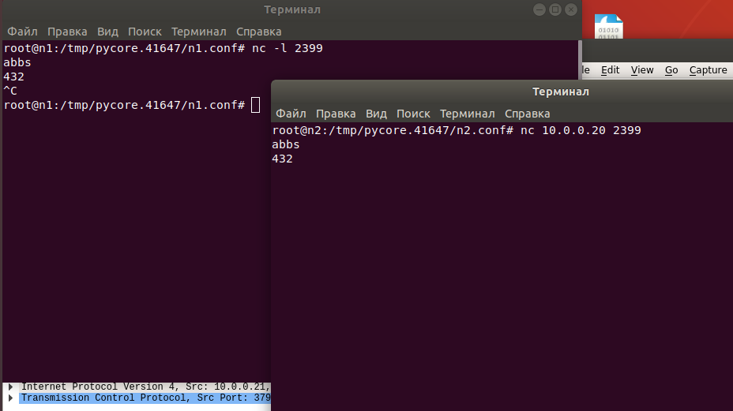

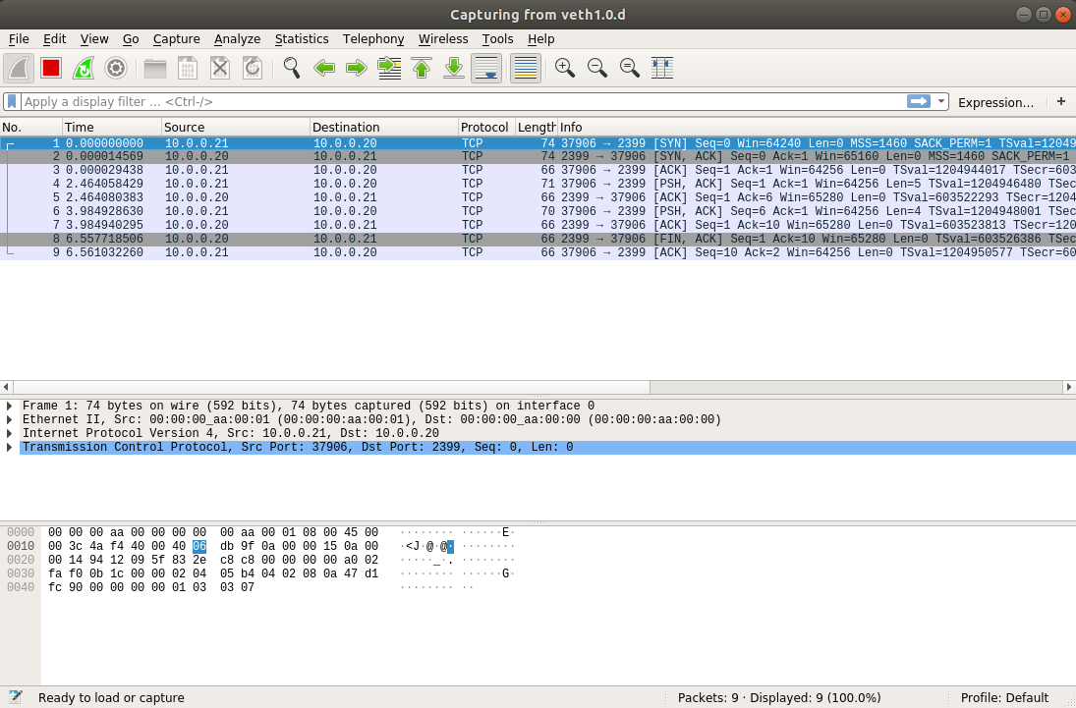
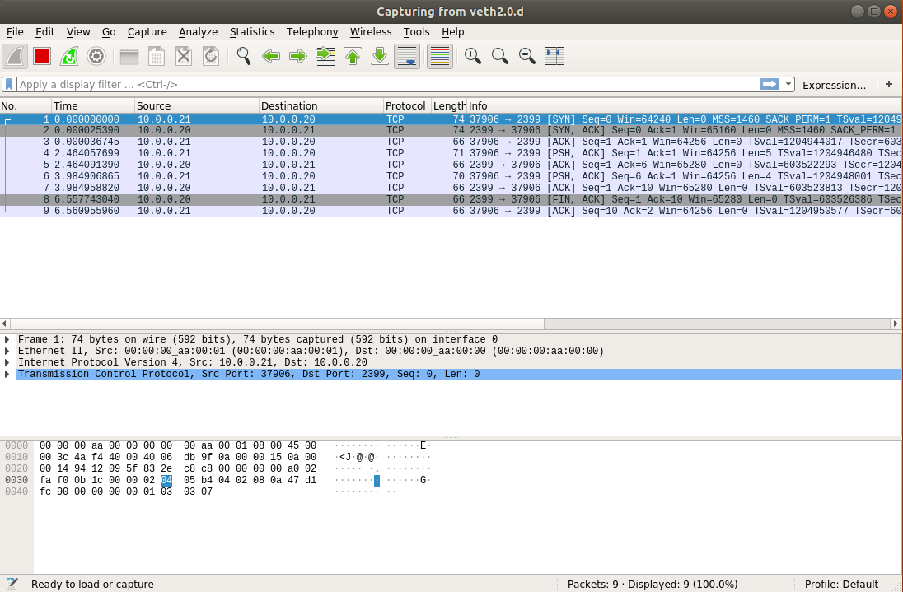
- Запускаем TCP клиент, сервер, передаем данные. Затем прерываем соединение (Ctrl + C) на стороне клиента:
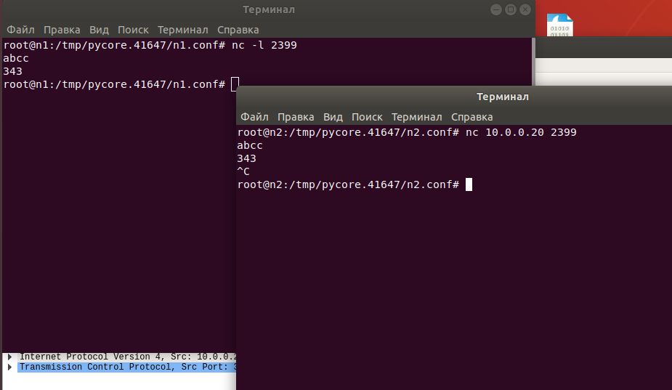

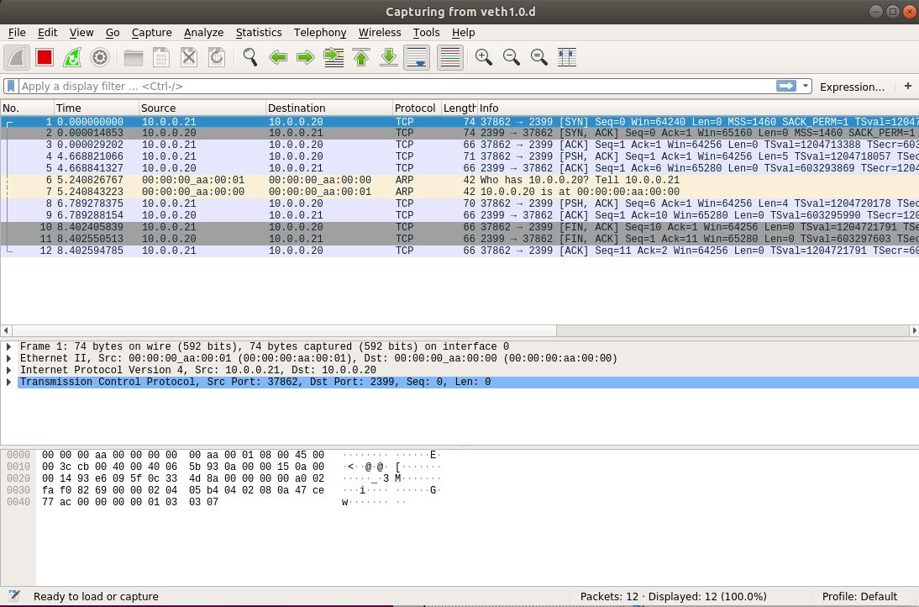
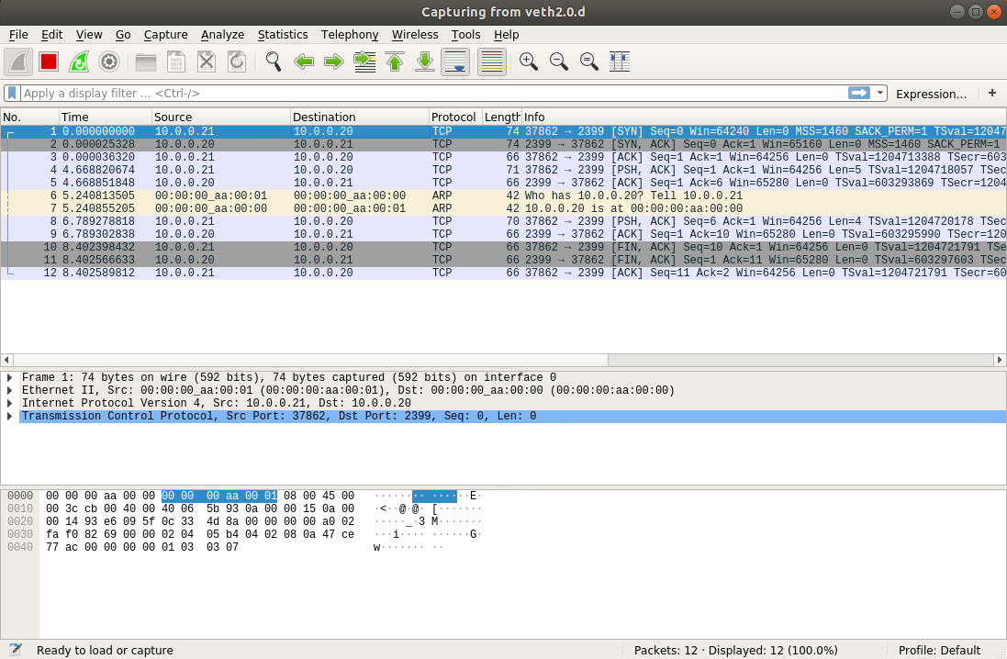
- Запускаем UDP сервер на одном из компьютеров. Подключаемся к UDP серверу с помощью UDP клиента. Передаем данные.
